Что такое портал госуслуг
Если посмотреть в Википедию, то госуслуги — «портал государственных услуг Российской Федерации — справочно-информационный интернет-портал (сайт). Обеспечивает доступ физических и юридических лиц к сведениям о государственных и муниципальных услугах в Российской Федерации, государственных функциях по контролю и надзору, об услугах государственных и муниципальных учреждений, об услугах организаций, участвующих в предоставлении государственных и муниципальных услуг, а также предоставление в электронной форме государственных и муниципальных услуг.»
Много написано, но проще говоря, это такой портал, где мы можем найти практически любую важную юридическую информацию. Кроме того, можем прям там подавать заявки на какие-либо услуги (например оформление загранпаспорта, регистрация недвижимости, регистрация брака, предоставление субсидий…), так же оплачивать штрафы или ЖКХ. 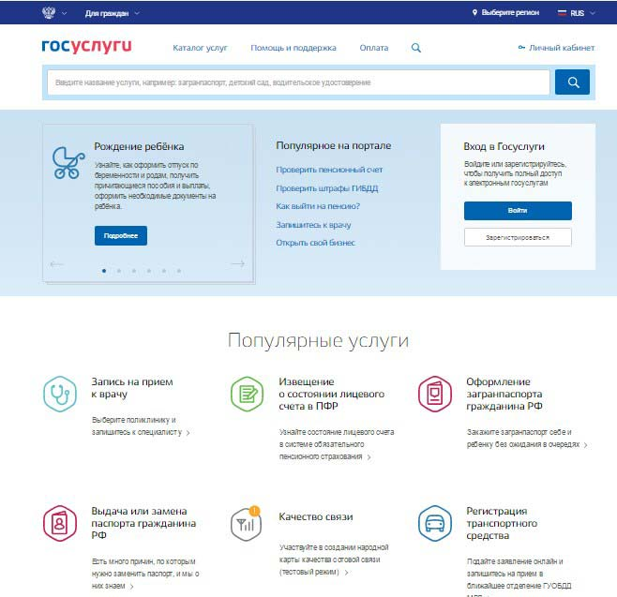
То есть, мы можем многие действия совершать именно не выходя из дома, а если возникают вопросы, то есть бесплатный телефон, где всегда отвечают, иногда даже практически сразу.
Можно сказать это есть то самое «электронное правительство», о котором много говорили еще несколько лет назад. Вообще, уже давно есть отдельные официальные сайты различных государственных учреждений. Но портал госуслуги — это и называется портал, потому что он все эти сайты объединяет на одном ресурсе, где один раз зарегистрировавшись, вы получаете доступ ко всем государственным и муниципальным услугам.
Теперь не нужно ездить из одного конца города в другой, стоять в очередях, заполнять несколько различных бланков, потом ездить платить, потом обратно и так далее. Все это можно сделать дома, не отвлекаясь от домашних дел и не тратя драгоценное время.
Кроме того, при оказании какой-либо услуги, Вы получите уведомление на телефон или электронную почту, о процессе оказания услуги. Другими словами, Вы в реальном времени будите отслеживать весь процесс предоставления вам услуги.

Защита своих персональных данных
Данный портал создан не просто так и кем попало. Все это регулируется государством, а именно «Функционирование портала Gosuslugi.ru как государственного веб-сайта осуществляется на основе Федерального закона Российской Федерации от 27 июля 2010 г. N 210-ФЗ «Об организации предоставления государственных и муниципальных услуг» и Постановления Правительства России от 24 октября 2011 года № 861 было утверждено Положение о федеральной государственной информационной системе «Единый портал государственных и муниципальных услуг (функций)»».
Все ваши данные, которые там хранятся защищены государством и защищены надежно. Слышал от кого-то версию, что «если я введу все свои данные, обо мне можно будет все узнать, а я этого не хочу и регистрироваться не буду, мол вдруг все данные украдут и…» Я считаю это абсурдом. Мы живем в век информативный и не важно когда вы родились в 70-х годах или в 90-х, регистрируетесь де-то или нет, государство все равно о вас все знает, даже то, чего Вы о себе не знаете.

Зачем нам нужен этот портал госуслуг
Дело в том, что человек всю свою жизнь получает те самые государственные услуги, но просто нам приходилось физически идти, подавать заявления, оплачивать сборы, стоять в очередях и так далее. В последнее время становилось проще, на некоторых сайтах, можно так же подавать заявления, посмотреть информацию, оплатить и многое другое.
Но этих сайтов становится все больше, информации становится больше, а многие граждане все равно не знают о многих сайтах и услугах. и так далее. Можно конечно просто пойти в МФЦ (многофункциональный центр), взять талончик, посидеть немного и получить любую услугу, плюс консультацию дадут. Но там есть график работ, праздничные дни и др. А портал работает круглосуточно, без праздников и выходных и в любом доме, где есть выход в интернет.
Проще говоря, портал госуслуг, то место, где вы один раз зарегистрировались и получаете услуги на всех государственных сайтах. И в дальнейшем, какие бы услуги не появлялись, все они будут появляться на портале. Мне кажется очень удобно — один пароль для всех видов услуг.
Что нам дает портал госуслуг:
- заменить паспорт гражданина РФ;
- получить загранпаспорт;
- записаться на прием к врачу;
- записать ребенка в детский сад;
- подать заявление на получение ежемесячных выплат по уходу за ребенком;
- узнать о своих штрафах ГИБДД и оплатить их;
- узнать о состоянии своих пенсионных накоплений и индивидуального лицевого счета;
- зарегистрироваться в системе обязательного пенсионного страхования и программе софинансирования;
- узнать о имеющихся у вас налоговых задолженностях;
- подать налоговую декларацию;
- зарегистрировать или снять с учета транспортное средство;
- зарегистрироваться по месту пребывания или по месту жительства;
- подать заявление на получение дотаций или социальной помощи;
- получить другие виды услуг.
Видов на самом деле очень много, мы перечислили только самые распространенные.

На портале госуслуг хранится следующая информация о физических лицах:
- пол;
- ФИО;
- дата и место рождения;
- гражданство;
- номер мобильного и домашнего телефона;
- адрес электронной почты;
- адрес регистрации и адрес фактического проживания;
- данные СНИЛС и ИНН;
- данные паспорта;
- данные водительского удостоверения;
- данные свидетельства о государственной регистрации транспортного средства и регистрационного знака.

А так же юридических лицах:
- полное и сокращенное название организации;
- КПП и ОГРН;
- организационно-правовая форма;
- контактные данные:
- почтовый и фактический адрес;
- адрес электронной почты;
- номер телефона;
- факс.
- данные о транспортных средствах компании.
Портал госуслуг осуществляет подачу достоверных сведений пользователей органам государственной власти. Такая достоверность возможна, поскольку:
- при регистрации пользователей в ЕСИА (портале) производится проверка важных для удостоверения личности критериев;
- система защищает введенные пользователями личные данные в соответствии с российским законодательством.
Все прелести в том, что не нужно тысячу раз вводить свои данные там, тут и еще где то, один раз внесли на портал госуслуг, он эти данные проверил и все, при заполнение документов, большая часть уже будет заполнена.
Как найти нужную услугу на портале
Интерфейс портала госуслуг изменился не так давно, но стал намного приятнее и проще. Найти нужную услугу очень просто. Помимо всего прочего, можно многое узнать, прочитать и быть в курсе. Информация всегда актуальна.
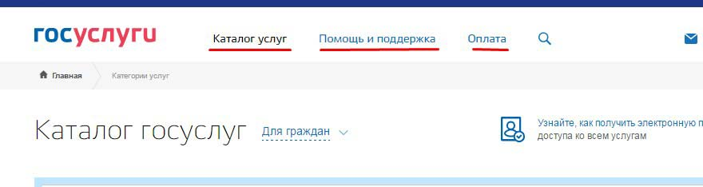 После регистрации, вверху сайта будут три основные пункта: «Каталог услуг», «Помощь и поддержка» и «Оплата».
Для поиска услуги нажимаем на пункт «Каталог услуг». Тут мы видим поисковую строку, где можно ввести название услуги, например вводя слово штраф, у нас появляются варианты услуг по оплате или просмотру штрафов ГИБДД и так далее:
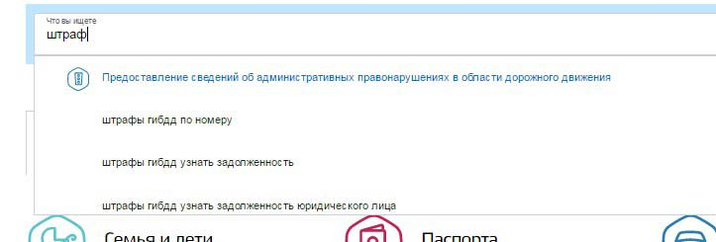
Кроме того ниже у нас есть три вкладки, которые позволяют нам найти на портале услуг нужный пункт по категориям:
- Категории услуг. Это Семья и дети, Транспорт и вождение, Паспорта, визы и регистрации и так далее. Под каждой категорией есть кнопка «Все услуги», нажав на нее откроется полный список услуг.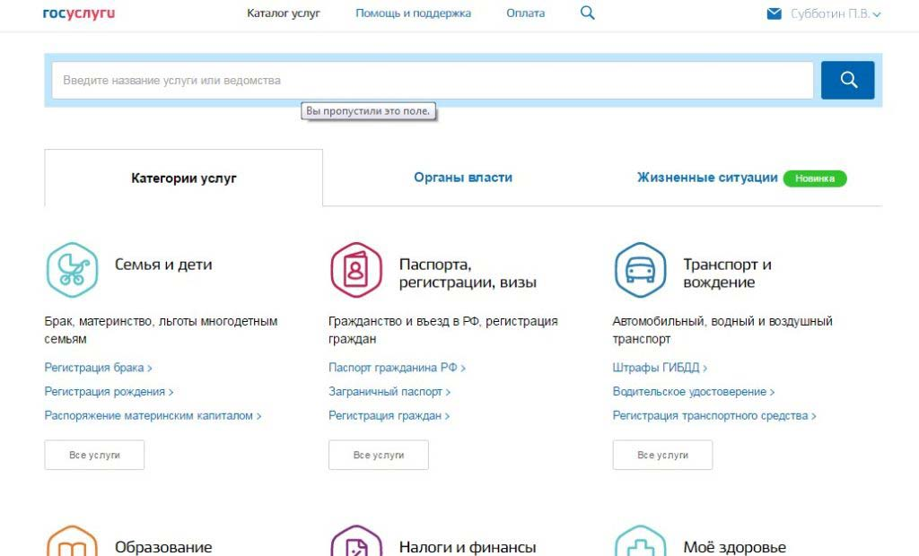
- Органы власти. Тут отображаются все государственные ведомости: МВД, Здравоохранение, Пенсионный фонд и другие.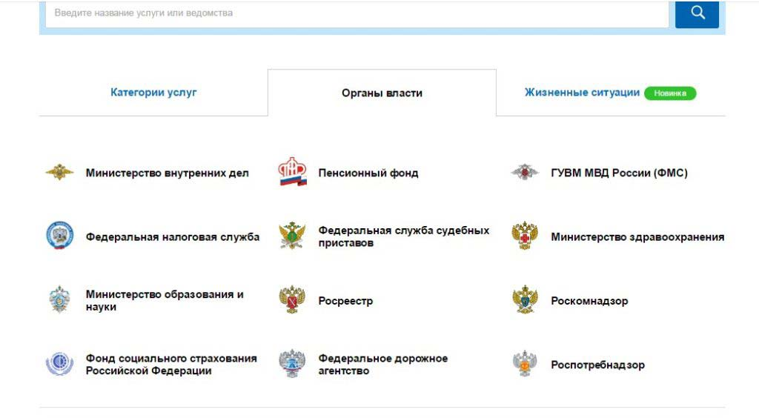
- Жизненные ситуации. Это вкладка недавно появилась, но она оказалась очень полезна. Тут можно найти ответы на такие вопросы, как: покупка и оформление автомобиля, как выйти на страховую пенсию по старости, поиск работы и трудоустройство и многое другое. 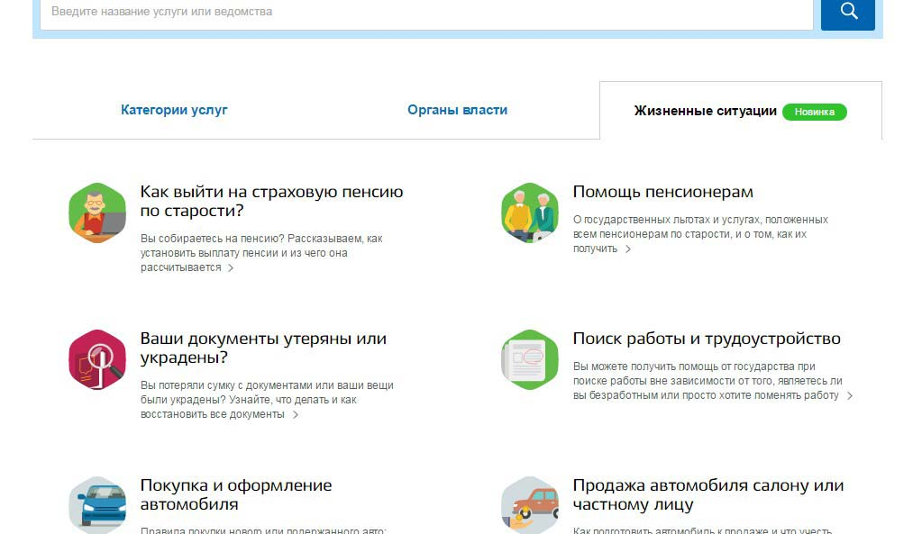
Кроме того, в самом низу страницы есть еще информация, которая может дать ответы на многие вопросы.
